宏观经济学 PS3 详细解答
Solow-Swan 增长模型

习题 3.1 – 3.15
含图解、推导与答案核对

基于曼昆《宏观经济学》最新版

3.1 索洛模型中的节俭美德 (The Virtue of Thrift)
【题目翻译】假设没有技术进步。在索洛模型中如果每个人都增加储蓄，人均储蓄会上升吗？储蓄率上升对人均产出有什么影响？
【核心概念 Key Concepts】
• Solow-Swan 模型 (Solow-Swan Model — Y=F(K,N)，无技术进步)
• 储蓄率 s (Saving rate — 产出中用于储蓄的比例: S=sY)
• 稳态 (Steady state — sf(k*) = (n+δ)k*)
• 人均资本 k=K/N (Capital per worker — 核心状态变量)
• 人均产出 y=Y/N=f(k) (Output per worker — intensive form)
• 节俭的美德 (Virtue of thrift — s↑ → k*, y* 长期更高)
【详细解答】
索洛模型基本方程（人均形式）：
k̇ = sf(k) − (n+δ)k
稳态条件：sf(k*) = (n+δ)k*，即实际投资 = 持平投资（break-even investment）。
当储蓄率 s 上升时，分两个时间维度分析：
（1）在 s 上升的瞬间：人均产出 y=f(k) 不变——因为 k 是存量变量，储蓄率变化不能立刻改变它。但储蓄量 s·y 立刻上升。
（2）随时间的调整过程：新的 sf(k) > (n+δ)k → k̇ > 0 → k 开始累积 → y 随之上升，直到新的稳态。在新的稳态中，k* 和 y* 都永久性地更高。
关键区分：储蓄率（saving rate）立刻上升；储蓄水平（s·y）随 y 的上升而逐步上升。
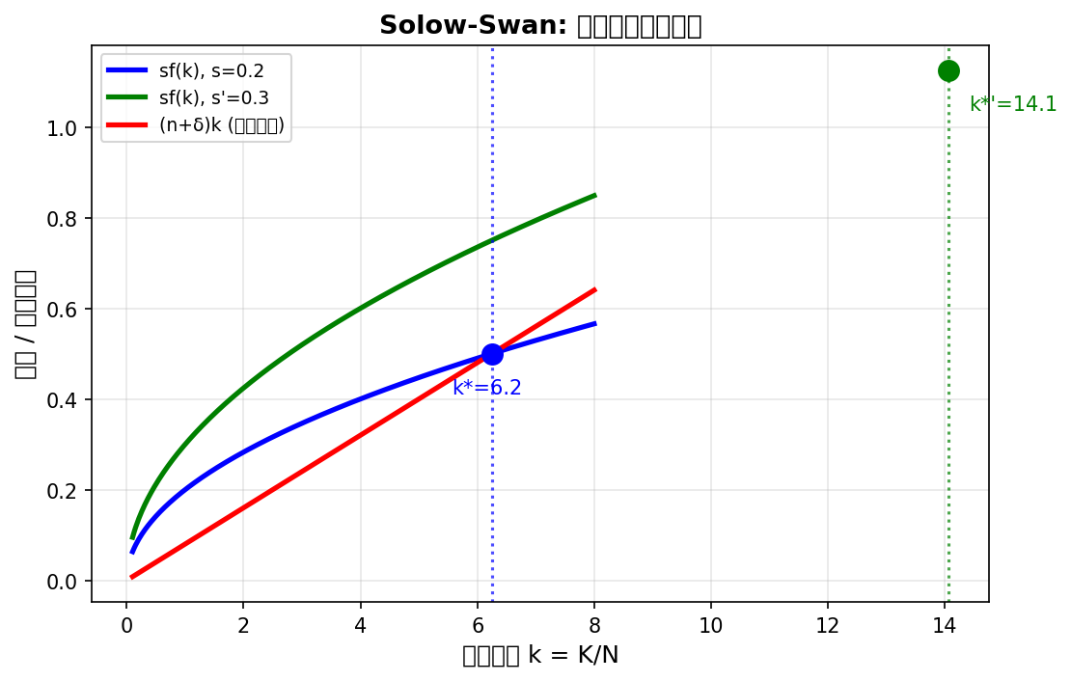
【图解】横轴 k=人均资本，纵轴为投资量。蓝线=原 sf(k)，绿线=储蓄率提高后的 sf(k)。红线=(n+δ)k 持平投资线。k* 从约 6.3 右移至约 14.1。在 s 上升的瞬间 k 仍在旧稳态，y 未变；随时间推移 k 积累至新稳态，y 永久性更高。
【答案核对】
人均储蓄上升。s 上升瞬间人均产出不变。新稳态中人均产出更高。

3.2 稳态数值计算
【题目翻译】生产函数 Y=√K·√(AN)，s=16%，δ=10%，n=2%，g=4%。求稳态值：(a-1) 单位有效劳动资本 k^* (2) 单位有效劳产出 y^* (3) y^ 增长率 (4) 人均产出 Y/N 增长率 (5) 总产出 Y 增长率。(b) g 翻倍至 8%。(c) n 升至 6% 且 g=4%，比较 (a) 与 (c)。
【核心概念 Key Concepts】
• 有效劳动 (Effective labor: AN，以 n+g 速率增长)
• 单位有效劳动资本 k^ (Capital per effective worker: k^ = K/(AN))
• 单位有效劳产出 y^ (Output per effective worker: y^ = Y/(AN) = √k^)
• 稳态条件 (s·y^* = (n+g+δ)·k^*)
• 平衡增长路径 BGP (Balanced Growth Path: Y/N 以 g 增长，Y 以 n+g 增长)
【详细解答】
分两部分。第一部分用稳态条件算 k^* 和 y^*（数值）。第二部分用取对数求导法秒出所有增长率。
▌ 第一部分：稳态水平值
生产函数密集形式:
Y = K^(1/2) · (AN)^(1/2) → y^ = Y/(AN) = k^^(1/2)
稳态条件: s·k^^(1/2) = (n+g+δ)·k^ → k^^(1/2) = s/(n+g+δ)
k^* = [s/(n+g+δ)]^2
y^* = s/(n+g+δ)
三组参数代入即可。
▌ 第二部分：增长率 — 取对数求导法
这是算增长率的通用快方法：对定义式取 ln → 对时间求导 → 常数项消失 → 出答案。
核心变量关系:
y^ = Y/(AN)
Y/N = A · y^
Y = AN · y^
分别取对数求导:
g_{y^} = g_Y − g_A − g_N = g_Y − g − n
g_{Y/N} = g_A + g_{y^} = g + g_{y^}
g_Y = g_A + g_N + g_{y^} = g + n + g_{y^}
稳态中 y^ 不变 → g_{y^} = 0。一旦知道这个，其余全部自动推出:
g_{y^} = 0 （稳态定义——单位有效劳动产出不变）
g_{Y/N} = g + 0 = g
g_Y = g + n + 0 = g + n
三组参数只有 g 和 n 不同，代入即可。这个方法不需要记住"哪个增长率等于什么"——取对数求导自动告诉你答案。

(a) n=2%, g=4%, δ=10%
n+g+δ = 0.16
k^* = (0.16/0.16)^2 = 1
y^* = 0.16/0.16 = 1
g_{y^} = 0, g_{Y/N} = 4%, g_Y = 6%
注意: g_Y=g+n=6% 也可以从 ln Y = ln A + ln N + ln y^ → g_Y=g+n+0=6% 直接得到。

(b) g=8%, n=2%, δ=10%
n+g+δ = 0.20
k^* = (0.16/0.20)^2 = 0.64
y^* = 0.16/0.20 = 0.8
g_{y^} = 0, g_{Y/N} = 8%, g_Y = 10%

(c) g=4%, n=6%, δ=10%
n+g+δ = 0.20
k^* = 0.64, y^* = 0.8
g_{y^} = 0, g_{Y/N} = 4%, g_Y = 10%
比较 (a) 和 (c): Y/N 增长率都是 g=4%，但 k^* 从 1 降为 0.64。Y/N = A·y^*，同为 A 的水平下 (a) 更富。
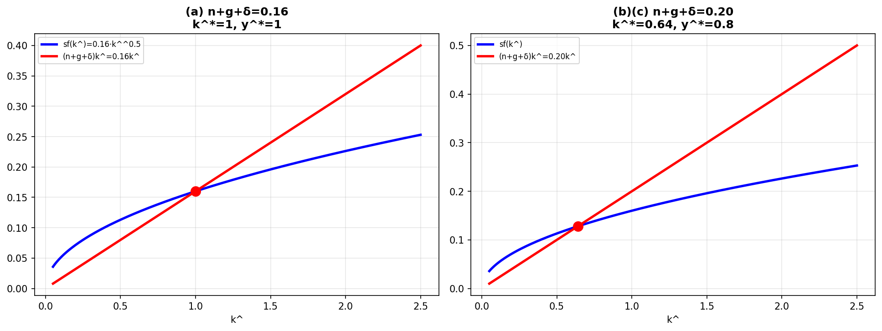
【图解】左图 (a)：持平投资线斜率 0.16。右图 (b)(c)：持平投资线更陡（斜率 0.20），k^* 和 y^* 更小。人口增长加速（n↑）和技术进步加速（g↑）都使持平投资线变陡，因为它们稀释了人均有效资本。
【答案核对】
(a) 1, 1, 0, 4%, 6% (b) 0.64, 0.8, 0, 8%, 10% (c) 0.64, 0.8, 0, 4%, 10%。 (a) 更好。

3.3 持平投资线与实际投资线的移动
【题目翻译】描述以下事件对索洛模型中持平投资曲线和实际投资曲线的影响：(a) δ下降 (b) g上升 (c) α上升（Y=K^α(AN)^(1-α)）(d) 工人更努力。
【核心概念 Key Concepts】
• 持平投资 break-even investment ((n+g+δ)k — 维持 k^ 不变所需的投资量)
• 实际投资 actual investment (sf(k^) — 经济实际做出的投资)
• 折旧率 δ (Depreciation rate — 资本磨损速率)
• 资本份额 α (Capital share — 产出对资本的弹性)
【详细解答】

(a) 折旧率 δ 下降
持平投资线斜率 n+g+δ 减小 → 持平投资线变平坦（绕原点向下旋转）。实际投资 sf(k^) 不变。结果：k^* 和 y^* 上升。直观理解：资本折旧变慢，同样储蓄能维持更高人均资本。

(b) 技术进步率 g 上升
持平投资线斜率增大 → 变陡。实际投资不变。k^* 和 y^* 下降。直观：技术进步加快意味着有更多"有效工人"需要装备，稀释了人均资本。

(c) 资本份额 α 上升
y^ = k^^α。实际投资 s·k^^α。当 k^<1 时，α↑ 使 k^^α 更大（更接近 1）；当 k^>1 时 α↑ 也使 k^^α 更大。实际投资曲线在 (0,1) 区间更低，在 (1,∞) 区间更高。持平投资不变。

(d) 工人更努力
单位有效劳动产出提高：y^ = E·f(k^)，E>1。实际投资 s·E·f(k^) 整体上移。持平投资不变。k^* 和 y^* 上升。
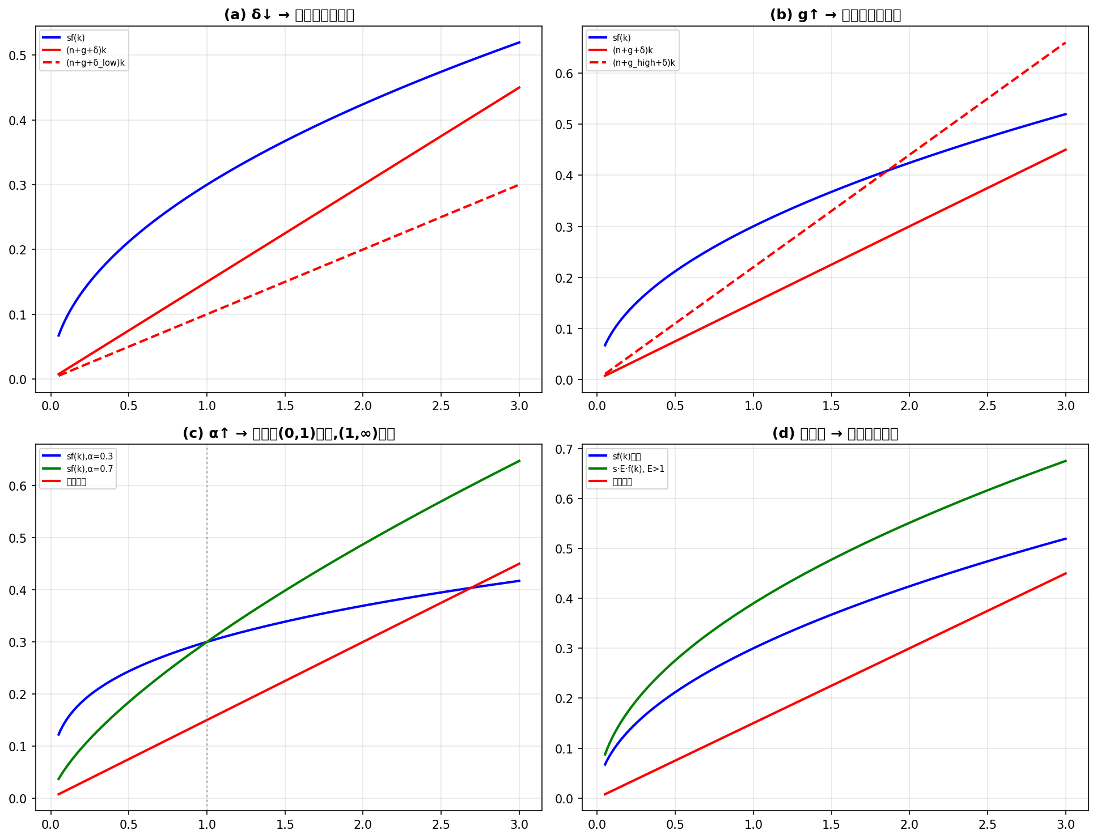
【答案核对】
(a) BE 更平 (b) BE 更陡 (c) 实际投资在(0,1)更低(1,∞)更高 (d) 实际投资更高。

3.4 纳尼亚：稳态与黄金律
【题目翻译】纳尼亚国：资本份额 30%，产出平均增长 3%/年，δ=4%/年，资本产出比 K/Y=2.5。Y=K^α(AN)^(1-α)，处于稳态。(a) 求储蓄率 s 和 MPK。(b) 黄金律水平：s_gold, MPK_gold, (K/Y)_gold。
【核心概念 Key Concepts】
• 资本份额 α (Capital share = 0.30)
• 资本产出比 K/Y (K/Y = s/(n+g+δ))
• 资本边际产品 MPK (MPK = α·Y/K)
• 黄金律 Golden Rule (MPK = n+g+δ → 消费最大化)
【详细解答】
n+g = 产出增长率 = 0.03

(a) 当前稳态
K/Y = 2.5 = s/(n+g+δ) = s/0.07 → s = 2.5 × 0.07 = 0.175（储蓄率 17.5%）
MPK = α·Y/K = 0.30 / 2.5 = 0.12（即 12%）

(b) 黄金律
黄金律条件：MPK = n+g+δ = 0.07
MPK = α / (K/Y) → 0.07 = 0.30 / (K/Y)_gold → (K/Y)_gold = 0.30/0.07 ≈ 4.29
s_gold = (K/Y)_gold × (n+g+δ) = 4.29 × 0.07 = 0.30
注意：在 Cobb-Douglas 中，黄金律储蓄率恰好等于资本份额 s_gold = α = 0.30。这是著名的解析结果。
【答案核对】
(a) s=0.175, MPK=0.12 (b) s_gold=0.30, MPK=0.07, K/Y≈4.29。

3.5 教育在索洛模型中的作用
【题目翻译】西国（Westland）劳动力受教育程度高，东国（Eastland）受教育程度低。Y=F(K,EN)，教育 E 影响劳动效率。两国 s, δ, n, g 相同，均处于稳态。比较：(a) 总收入增长率 (b) 人均收入水平 (c) 资本实际租赁价格 (d) 人均实际工资。
【核心概念 Key Concepts】
• 劳动效率 E (Education enters as labor-augmenting: E·N)
• 稳态增长率 (Y 以 n+g 增长，与 E 水平无关)
• 资本租赁价格 R/P (Rental price of capital = MPK = f'(k^))
• 实际工资 W/P (Real wage = E·[f(k^)−k^·f'(k^)])
【详细解答】
两国除 E 外所有参数相同。设 E_W > E_E。先推导核心变量的表达式，再逐题比较。
▌ 预备：稳态 k^* 的决定
生产函数密集形式（单位有效劳动):
y^ = Y/(EN) = f(k^), k^ = K/(EN)
稳态条件——实际投资 = 持平投资:
s · f(k^*) = (n + g + δ) · k^*
由于两国 s, n, g, δ 完全相同 → 方程完全一样 → 两国 k^* 相同。
k^* 相同意味着 ŷ* = f(k^*) 也相同。这是所有后续结论的前提。
▌ (a) 总收入 Y 的增长率
在平衡增长路径上，Y = EN · f(k^*)。k^* 是常数，所以 Y 的增长率 = E 增长率 + N 增长率。
E 本身以速率 g 增长（教育水平提升），N 以速率 n 增长。
Y 增长率 = g + n
该增长率仅依赖于 g 和 n——两国相同。E 的绝对水平不影响增长率，只影响 E 的增长率 g 才影响。
结论：两国 Y 增长率相同。
▌ (b) 人均收入 Y/N
人均收入 = Y/N = (EN / N) · f(k^*) = E · f(k^*)。
Y/N = E · ŷ*
计算：ŷ* = f(k^*) 两国相同。但 E_W > E_E。
例如 Y = K^α(EN)^(1-α) 时，稳态 ŷ* = k^*^α = [s/(n+g+δ)]^(α/(1-α))，两国等值。
(Y/N)_W = E_W · ŷ* > (Y/N)_E = E_E · ŷ*
结论：西国人均收入更高。
▌ (c) 资本的实际租赁价格 R/P
资本租赁价格 = 资本边际产品 = MPK。
对 Y = F(K,EN) 求 K 的偏导，写成密集形式:
R/P = MPK = dY/dK = f'(k^)
推导：Y = EN · f(k^)，k^ = K/(EN)，dk^/dK = 1/(EN)。
dY/dK = EN · f'(k^) · (1/EN) = f'(k^)
MPK 仅依赖于 k^*（一阶导数），不直接依赖于 E。两国 k^* 相同 → MPK 相同。
以 Cobb-Douglas 验证: f'(k^) = α · k^^(α-1) = α · ŷ / k^ = α · Y/K。所有变量都按相同 k^* 代入 → 等值。
结论：两国资本租赁价格相同。
▌ (d) 人均实际工资 W/P
实际工资 = 劳动边际产品 = MPL。对 Y = F(K,EN) 求 N 的偏导（E 是常数乘在 N 前）。
更简洁的方法：用 CRS 下的欧拉定理 Y = MPK·K + MPL·(EN)，解出 MPL:
MPL = [Y − MPK·K] / (EN)
写成密集形式:
MPL = [EN·f(k^) − f'(k^)·EN·k^] / (EN)
= f(k^) − k^·f'(k^)
但这是"单位有效劳动"的工资。工人的实际工资是 W/P = E · MPL:
W/P = E · [f(k^*) − k^*·f'(k^*)]
中括号部分仅依赖于 k^*（两国相同）。E_W > E_E → 西国实际工资更高。
以 Cobb-Douglas 验证: f(k^) = k^^α, f'(k^) = α·k^^(α-1)。
W/P = E · [k^^α − α·k^^α] = E · (1−α) · k^^α = E · (1−α) · ŷ*
结论：西国实际工资更高。
▌ 总结
k^* 由 s, n, g, δ 决定 → 两国 k^* 相同 → ŷ* 相同 → MPK 相同（因为 MPK=f'(k^)）。
但 E 的绝对水平不同 → 总量 Y = EN·ŷ* 不同，人均 Y/N = E·ŷ* 不同，实际工资 W/P = E·[f(k^)−k^·f'(k^)] 也不同。
增长率只取决于 E 的增长率 g（两国相同），与 E 的水平无关。
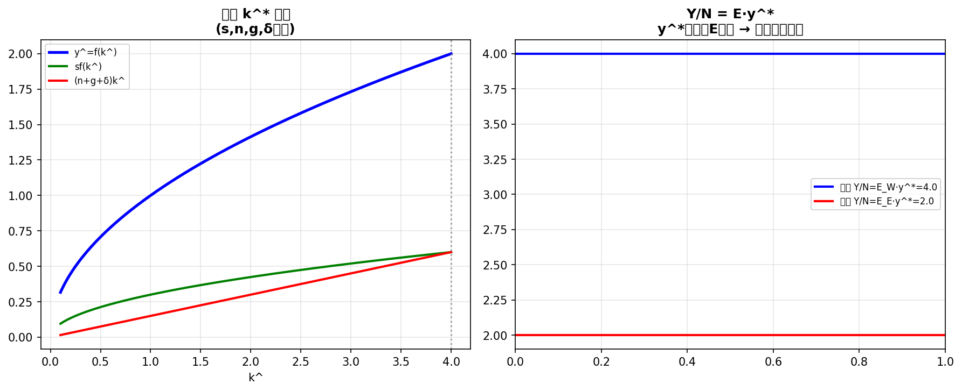
【答案核对】
(a) 相同 (b) 西国更高 (c) 相同 (d) 西国更高。

3.6 要素报酬与黄金律
【题目翻译】对于 Y=F(K,AN)，证明每种竞争性生产要素获得其边际产品。证明如果所有资本收入被储蓄、所有劳动收入被消费，经济将达到黄金律资本积累水平。
【核心概念 Key Concepts】
• 竞争性要素报酬 (Competitive factor payments: r=MPK, w=MPL)
• 欧拉定理 (Euler theorem: Y=MPK·K+MPL·L (under CRS))
• 黄金律 (Golden Rule: f'(k^*) = n+g+δ)
【详细解答】
分两部分。第一部分是利润最大化推论，第二部分用 Cobb-Douglas 的 α 完成最简洁的黄金律证明。
▌ 第一部分：要素报酬 = 边际产品
企业利润 = F(K, AN) − rK − wN。利润最大化的一阶条件：
d(利润)/dK = F_K − r = 0 → r = F_K = MPK
d(利润)/dN = F_AN·A − w = 0 → w = A·F_AN = MPL
写成密集形式（利用 CRS，F(K,AN)=AN·f(k^)):
r = f'(k^), W/P = A·[f(k^) − k^·f'(k^)]
每个竞争性要素按其边际产品获得报酬。这是完全竞争的必然结果。
▌ 第二部分：资本收入全储蓄+劳动收入全消费 → 黄金律（用 α 证明）
Step 1: 用 Cobb-Douglas 求资本和劳动的收入份额
Y = K^α(AN)^(1−α)。利用 CD 性质 MPK=α·Y/K, MPL=(1−α)·Y/N:
资本收入 = MPK·K = αY
劳动收入 = MPL·N = (1−α)Y
Step 2: 由假设推出储蓄率 s = α
假设：所有资本收入储蓄，所有劳动收入消费。
S = 资本收入 = αY
s = S/Y = α
储蓄率刚好等于资本份额 α。
Step 3: 将 s = α 代入稳态方程
稳态条件:
s · f(k^*) = (n+g+δ) · k^*
α · f(k^*) = (n+g+δ) · k^*
Step 4: 利用 CD 的导数性质 f'(k^) = α·f(k^)/k^
Cobb-Douglas 密集形式 f(k^)=k^^α，求导 f'(k^)=α·k^^(α−1)。乘以 k^:
f'(k^) · k^ = α · k^^α = α · f(k^)
即 α · f(k^) = f'(k^) · k^。代入 Step 3 的稳态方程:
f'(k^*) · k^* = (n+g+δ) · k^*
f'(k^*) = n+g+δ ← 黄金律条件！
k^* > 0，可直接约去。
▌ 总结
整个证明链只有三个环节——每个环节恰好用到了 α:
MPK → α = 资本份额 → s = α → f'(k^*) = n+g+δ
核心直觉：当资本家把赚到的每一分钱都再投资（s=α），稳态中的资本边际产品恰好等于持平投资所需——不多投浪费，不少投亏待消费。人均消费达到最大值。
【答案核对】
s·ŷ−(n+g+δ)·k^ = k^[f'(k^)−(n+g+δ)]。

3.7 Piketty 批判在索洛模型中成立吗？
【题目翻译】Piketty 发现资本平均回报率约 4-5%，产出增长率长期不超过 2%。如果 r>g，资本增长快于产出，K/Y 无限上升。在索洛模型中，Piketty 的结论是否可能错误？
【核心概念 Key Concepts】
• r>g 争论 (Piketty: r>g → 贫富差距扩大)
• 索洛稳态 (K/Y = s/(n+g+δ) → 有界！)
• 边际报酬递减 (Diminishing returns: K↑ → MPK↓ → r↓)
【详细解答】
在索洛模型中，K/Y 在稳态中是有界的（常数）：K/Y = s/(n+g+δ)。即使 r>g 在稳态中成立（例如 α=0.3, s=0.2, n+g+δ=0.07 → K/Y≈2.86, MPK=0.105 > g=0.02），K/Y 也不会无限上升。原因是资本的边际报酬递减：随着 K 不断积累，MPK 持续下降，最终 K/Y 收敛于一个常数。
Piketty 的论证要成立，需要资本报酬不存在递减（或递减极弱）——即资本与劳动的替代弹性 > 1。在 Cobb-Douglas 生产函数（替代弹性=1）中，K/Y 恒为常数。在一般的新古典生产函数（边际报酬递减）中，K/Y 收敛于稳态。
因此，在索洛模型中，Piketty 的预测可以出错。边际报酬递减阻止了 K/Y 无限上升。
【答案核对】
可能错误。索洛的边际报酬递减约束了 K/Y。

3.8 劳动参与率在索洛模型中的作用
【题目翻译】N 为劳动年龄人口，ξ∈(0,1) 为劳动参与率，劳动力=ξN 充分就业。n>0 为 N 增长率。生产函数 Y=F(K,ξN)。(a) 求 Y/N 向平衡增长路径收敛的速度。(b) ξ 上升对 K*, Y*, C* 沿 BGP 的影响（求偏导数）。
【核心概念 Key Concepts】
• 劳动参与率 ξ (Participation rate — fraction of population in labor force)
• 收敛速度 λ (Convergence speed: λ = (1−α_K)(n+δ))
• 资本份额 α_K (Capital share: α_K = k~*·f'(k~*)/f(k~*))
• 平衡增长路径 BGP (K, Y, C all grow at rate n)
【详细解答】
定义 k~ = K/(ξN) 为"单位劳动力资本"。注意这里的分母是 ξN（劳动力），不是 N（人口）。
▌ 基本方程推导
生产函数密集形式:
ỹ = Y/(ξN) = f(k~)
资本积累: dK/dt = sY − δK。两边除以 ξN:
dK/dt/(ξN) = s·Y/(ξN) − δ·K/(ξN) = s·f(k~) − δ·k~
对 k~ = K/(ξN) 求时间导数（ξ 是常数，N 以 n 增长）:
d(k~)/dt = dK/dt/(ξN) − (ξ̇/ξ + dN/dt/N)·k~
= dK/dt/(ξN) − n·k~ （ξ̇=0, dN/dt/N=n）
代入 dK/dt/(ξN):
d(k~)/dt = s·f(k~) − δ·k~ − n·k~
d(k~)/dt = s·f(k~) − (n+δ)·k~
稳态: d(k~)/dt = 0 → s·f(k~*) = (n+δ)·k~*。这与标准索洛完全同构，只是用 k~ 替代了 k。
▌ (a) 收敛速度 λ 的推导
收敛速度衡量的是：当经济偏离稳态时，以多快的速度回到稳态。数学上，对 d(k~)/dt 在 k~* 附近做一阶泰勒展开。
Step 1: 泰勒展开
设 x = k~ − k~* 为偏离稳态的距离。d(k~)/dt 在 k~* 处展开:
d(k~)/dt ≈ d(k~)/dt|_{k~*} + [d(d(k~)/dt)/dk~]|_{k~*} · (k~ − k~*)
稳态处 d(k~)/dt|_{k~*} = 0，所以:
d(k~)/dt ≈ [s·f'(k~*) − (n+δ)] · (k~ − k~*)
Step 2: 用稳态条件消去 s
稳态: s·f(k~*) = (n+δ)·k~* → s = (n+δ)·k~* / f(k~*)
代入 s·f'(k~*):
s·f'(k~*) = (n+δ) · [k~*·f'(k~*) / f(k~*)]
中括号里的东西就是资本份额——产出的资本弹性:
α_K = k~*·f'(k~*) / f(k~*)
Step 3: 得出收敛速度
s·f'(k~*) = (n+δ) · α_K
d(k~)/dt ≈ [α_K·(n+δ) − (n+δ)] · (k~ − k~*)
d(k~)/dt ≈ −(1−α_K)(n+δ) · (k~ − k~*)
记 λ = (1−α_K)(n+δ)。则:
d(k~)/dt = −λ · (k~ − k~*)
这是一阶线性微分方程，解为 k~(t) − k~* = (k~₀ − k~*) · e^(−λt)。
λ 越大 → 指数衰减越快 → 经济越快地回到稳态。
以 Cobb-Douglas 为例: f(k~)=k~^α → α_K=α。
λ = (1−α)(n+δ)
典型值: α=0.3, n=0.02, δ=0.04 → λ = 0.7×0.06 = 0.042 = 每年 4.2% 的缺口被弥合。
注意: ξ 不进入 λ ——因为 ξ 只是 k~ 定义中的水平因子，不影响稳态附近的导数。
▌ 从 k~ 到 Y/N：题目问的是 Y/N，不是 k~
题目问的是 Y/N（人均产出，产出除以总人口）向 BGP 收敛的速度，不是 k~。需要把结论连回去。
Y/N = Y/(ξN) · ξ = f(k~) · ξ。ξ 是常数，所以 Y/N 的稳态值附近:
Y/N − (Y/N)* = ξ · [f(k~) − f(k~*)]
在 k~* 附近一阶泰勒展开: f(k~) − f(k~*) ≈ f'(k~*) · (k~ − k~*)
Y/N − (Y/N)* ≈ ξ · f'(k~*) · (k~ − k~*)
右边与 k~ − k~* 成正比。k~ − k~* 以速率 λ 指数衰减，所以 Y/N − (Y/N)* 也以**同样的 λ** 衰减。
Y/N 的收敛速度 = λ = (1−α_K)(n+δ)
结论：Y/N 和 k~ 的收敛速度相同。因为 Y/N = ξ·f(k~) 是 k~ 的单调函数，在稳态附近近似线性。
▌ 直观理解
为什么 λ = (1−α_K)(n+δ)？两个因素决定收敛快慢:
① 资本份额 α_K 越小 → λ 越大。因为资本越不重要（α_K 小），边际报酬递减越强 → 经济自我修正越快。
② n+δ 越大 → λ 越大。持平投资线越陡 → 偏离稳态时被"拉回"的力量越强。
▌ (b) ξ 上升的偏导数
稳态 k~* 由 s·f(k~*) = (n+δ)·k~* 决定 → 方程不含 ξ → k~* 不依赖于 ξ。
但总量变量表达中包含 ξ:
K* = k~*·ξ·N → dK*/dξ = k~*·N = K*/ξ > 0
Y* = ξ·N·f(k~*) → dY*/dξ = N·f(k~*) = Y*/ξ > 0
C* = (1−s)·Y* → dC*/dξ = (1−s)·Y*/ξ > 0
ξ 上升按相同比例提高 K, Y, C。直觉：更多人参与劳动 → 更多劳动力 → 经济在同样的 k~* 下规模更大。
【答案核对】
λ = (1−α_K)(n+δ)。dK*/dξ=K*/ξ, dY*/dξ=Y*/ξ, dC*/dξ=(1−s)Y*/ξ。

3.9 带技术乘子的修正索洛模型
【题目翻译】Y=K^α·N^(1−α)。dK/dt = A(t)·sY − δK。A 以 g 增长，N 以 n 增长。求稳态中 Y 和 K 的增长率。
【核心概念 Key Concepts】
• 投资效率 (A(t) 乘在储蓄前: A(t)·sY)
• 资本积累 (dK/dt = A·s·K^α·N^(1−α) − δK)
• 平衡增长 (K 和 Y 以恒定速率增长)
【详细解答】
▌ 核心思路
稳态（BGP）定义：K 的增长率 g_K = (dK/dt)/K 是常数。利用"常数的导数为零"直接解出 g_K，两步到位。
▌ Step 1: 写出 g_K 的表达式
dK/dt = A·sY − δK，两边除以 K:
g_K = (dK/dt)/K = s·A·(Y/K) − δ
Y = K^α·N^(1−α) → Y/K = (N/K)^(1−α):
g_K = s·A·(N/K)^(1−α) − δ
g_K + δ = s·A·(N/K)^(1−α)
▌ Step 2: 取对数，对时间求导（g_K 是常数 → 左边导数为零）
两边取自然对数:
ln(g_K + δ) = ln s + ln A + (1−α)·ln N − (1−α)·ln K
对时间 t 求导。g_K 是常数 → ln(g_K+δ) 是常数 → 左边导数为 0。右边:
0 = 0 + g + (1−α)·n − (1−α)·g_K
A 的增长率是 g，N 的增长率是 n，K 的增长率是 g_K。移项:
(1−α)·g_K = g + (1−α)·n
g_K = g/(1−α) + n
▌ Step 3: Y 的增长率
Y = K^α·N^(1−α)，取对数求导:
g_Y = α·g_K + (1−α)·n
= α·[g/(1−α) + n] + (1−α)·n
= α·g/(1−α) + n
▌ 对比标准索洛
标准索洛 (dK/dt = sY − δK): g_K = g+n, g_Y = g+n
本题 (dK/dt = A·sY − δK): g_K = g/(1−α)+n, g_Y = α·g/(1−α)+n
A(t) 乘在储蓄前 → α/(1−α) > 0 的额外增长。技术不仅直接提高产出，还放大储蓄效率。
【答案核对】
g_K = g/(1−α)+n, g_Y = α·g/(1−α)+n。

3.10 AK 模型 vs 索洛模型
【题目翻译】Y=AK（资本报酬不变）。(a) 证明人均收入可无限增长。(b) 证明储蓄率上升提高人均收入增长率。(c) 此模型与没有技术进步的索洛模型有何区别？
【核心概念 Key Concepts】
• AK 模型 (Y=AK — 资本不存在边际报酬递减)
• 内生增长 (Endogenous growth — 不需要外生技术进步就能持续增长)
• 索洛 vs AK (Diminishing returns vs constant returns to capital)
【详细解答】
人均形式：y=Ak，其中 k=K/N。k̇ = s·A·k − (n+δ)·k。增长率：k̇/k = sA − (n+δ)。
(a) 若 sA > n+δ，k̇/k > 0 永远成立 → k 无限增长 → y=Ak 无限增长。没有稳态，没有趋同。
(b) dy/y = dk/k = sA−(n+δ)。s↑→增长率永久性上升。而在索洛中，s↑只提高 y* 的水平，不改变长期增长率。
(c) 三大区别：
① 索洛：无技术进步则增长停止（y→y* 常数）。AK：增长永不停止。
② 索洛：s↑→水平效应。AK：s↑→永久增长效应。
③ 索洛：边际报酬递减→趋同（穷国增长更快）。AK：无边际报酬递减→无趋同。
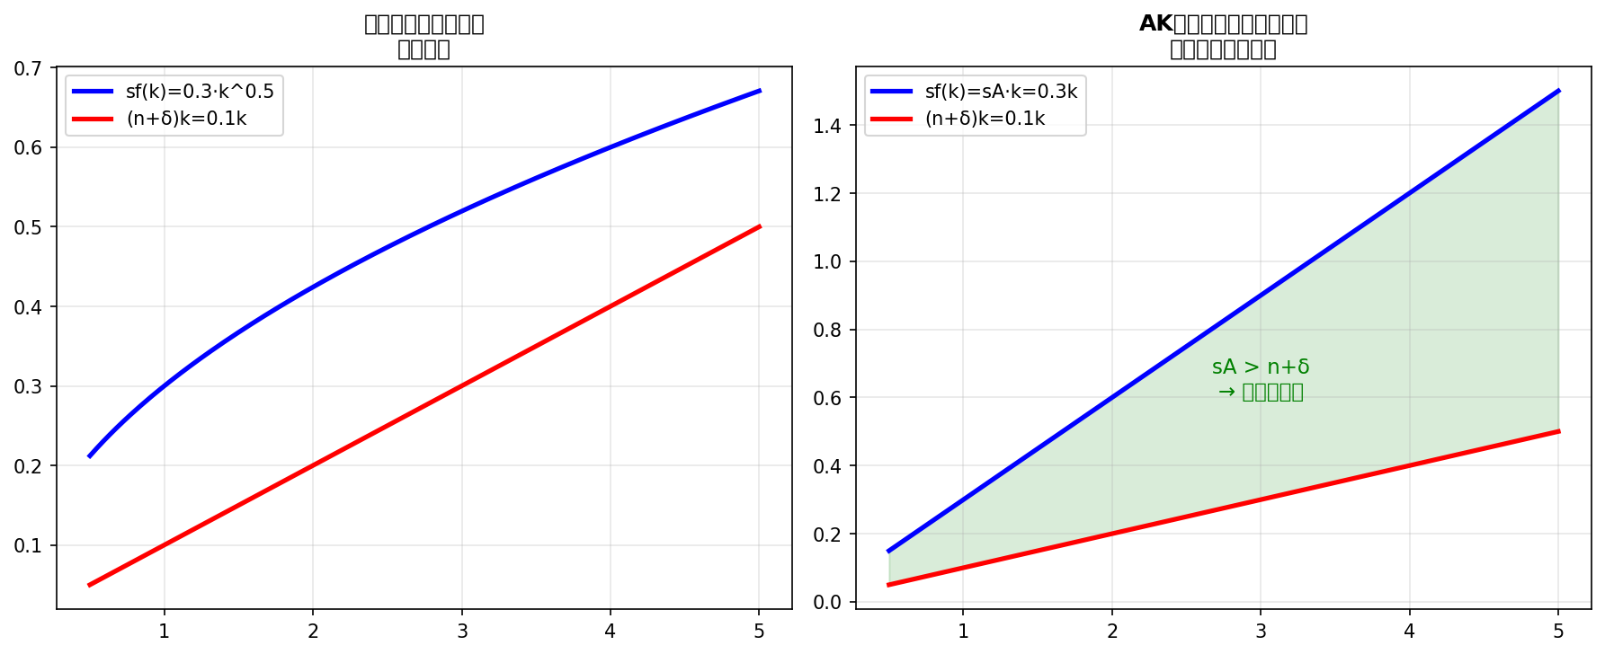
【图解】左：索洛模型，sf(k) 下弯（边际报酬递减），与 (n+δ)k 相交→稳态。右：AK 模型，sf(k) 是直线（无递减），始终高于 (n+δ)k→永续增长。
【答案核对】
ẏ/y = sA−(n+δ)。若 sA>n+δ，人均收入无限增长。

3.11 政府支出——一次总付税
【题目翻译】无技术进步。政府每期购买 G 单位消费品，通过对每个工人征定额税 τ 融资。G=T=τN，预算平衡。C=(1−s)(Y−T)。(a) 求稳态 k*。(b) 证明可能存在两个稳态。(c) 忽略低稳态（不稳定），求 τ↑ 对 k*, y* 及增长率的影响。
【核心概念 Key Concepts】
• 一次总付税 lump-sum tax (τ 每个工人，与收入无关)
• 可支配收入 (Disposable income: y−τ)
• 两个稳态 (一个高 k*（稳定），一个低 k*（不稳定）)
【详细解答】
▌ Step 1: 写出人均形式的资本积累方程
政府预算: G = T = τN。每个工人交 τ，共 N 个工人。
人均可支配收入 = y − τ。消费 C = (1−s)(Y−T) → 人均消费 = (1−s)(y−τ)。
人均储蓄 = 人均可支配收入 − 人均消费:
储蓄 = (y−τ) − (1−s)(y−τ) = s·(y−τ) = s·f(k) − s·τ
人均资本积累（无技术进步，n 为人口增长率):
k̇ = s·f(k) − s·τ − (n+δ)·k
▌ Step 2: 稳态条件
k̇ = 0:
s·f(k*) = s·τ + (n+δ)·k*
与标准索洛对比：标准索洛是 sf(k*) = (n+δ)k*。多了 s·τ 项——相当于持平投资线上移了 s·τ。或者等价地看，实际投资曲线 sf(k) 向下平移了 s·τ。
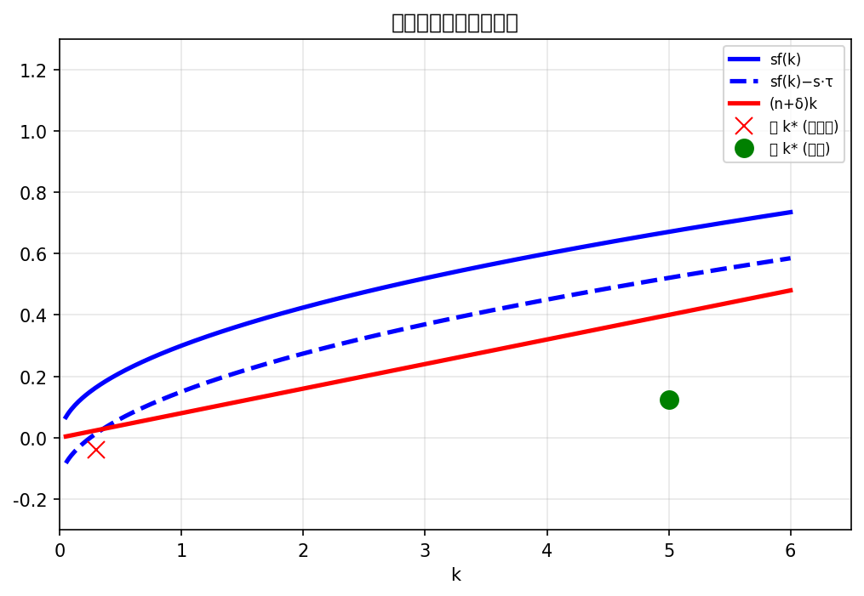
【图解】蓝实=原 sf(k)，蓝虚=税后 sf(k)−sτ（向下平移了 sτ）。与红线相交两次 → 两个稳态。
▌ Step 3: 为什么有两个稳态？
当 τ 不太大时，sf(k)−sτ 在 k=0 附近是负的（截距 −sτ < 0），随 k 增长而上升（f'(k)>0），最终追上 (n+δ)k 后再被追上（f''(k)<0，曲线变平）。此消彼长一共相交两次。
低 k* — 不稳定：在低 k* 左边 k̇<0，k 继续降→趋向 0；在右边 k̇>0，k 上升趋向高 k*。
高 k* — 稳定：在此附近的任何偏离都会被拉回来。
▌ Step 4: τ 上升的效应
稳态条件两边对 τ 全微分（把 k* 当作 τ 的函数):
s·f'(k*)·(dk*/dτ) = s + (n+δ)·(dk*/dτ)
[s·f'(k*) − (n+δ)]·(dk*/dτ) = s
dk*/dτ = s / [s·f'(k*) − (n+δ)]
在高稳态处：sf(k*) 从上方穿过 (n+δ)k+sτ → 交点处 s·f'(k*) < n+δ（实际投资曲线比持平投资平）。
所以分母 < 0 → dk*/dτ < 0 → τ↑ → k*↓。
y* = f(k*) → dy*/dτ = f'(k*)·(dk*/dτ) < 0 → y*↓。
▌ Step 5: 增长率 — 取对数求导
题目问：τ↑ 对稳态中 Y*, C*, I* 的**增长率**有什么影响？这需要先写出这些总量变量的表达式，再用取对数求导法求增长率。
定义人均变量: y*=f(k*), c*=(1−s)(y*−τ), i*=s(y*−τ)。稳态中 k* 不变 → y*, c*, i* 都不变。
总量 = 人均 × N:
Y* = N · y*
C* = N · c*
I* = N · i*
对每个总量取对数，再对时间 t 求导。N 以 n 增长（Ṅ/N = n），y*, c*, i* 在稳态中是常数（增长率 = 0）:
ln Y* = ln N + ln y*
(dY*/dt)/Y* = Ṅ/N + ẏ*/y* = n + 0
g_{Y*} = n
ln C* = ln N + ln c*
(dC*/dt)/C* = Ṅ/N + ċ*/c* = n + 0
g_{C*} = n
ln I* = ln N + ln i*
(dI*/dt)/I* = Ṅ/N + i̇*/i* = n + 0
g_{I*} = n
三个增长率都等于 n，与 τ 完全无关。为什么？因为 log 求导时 τ 作为常数项消失了——它只出现在 y*, c*, i* 的水平里，而这些稳态变量的增长率都是 0。
核心结论：τ 只影响稳态的**水平**（k* 和 y* 的大小），不影响稳态的**增长率**。增长率仅由人口增长 n 驱动（无技术进步时）。
【答案核对】
sf(k*) = s·τ + (n+δ)·k*。τ↑ → k*_High↓, y*↓。稳态增长率 = n，与 τ 无关。

3.12 政府支出——比例税
【题目翻译】Y=F(K,N)。G=T=τY，预算平衡。C=c₁(Y−T)。政府投资 GI=ζ·G。求 τ↑ 对稳态 k* 和 y* 的边际效应。
【核心概念 Key Concepts】
• 比例税 proportional tax (T=τY，税率 τ 作用于收入)
• 边际消费倾向 MPC (c₁: 可支配收入中用于消费的比例)
• 政府投资份额 ζ (政府支出中用于投资的比例)
【详细解答】
▌ Step 1: 写出人均资本积累方程
GDP 恒等式: Y = C + I_private + G。G 中 ζ 部分为政府投资 GI = ζ·G，剩余为政府消费。
私人消费: C = c₁·(Y−T) = c₁·(1−τ)Y。
私人储蓄 = Y−T−C = (1−τ)Y − c₁(1−τ)Y = (1−c₁)(1−τ)Y。
政府投资 = ζ·G = ζ·τ·Y（预算平衡 G=T=τY）。

资本积累 K̇ = 私人投资 + 政府投资 − δK。私人投资 = 私人储蓄（封闭经济，无其他用途），所以:
K̇ = (1−c₁)(1−τ)·Y + ζ·τ·Y − δK
人均形式（除以 N，无技术进步，n 为人口增长率):
k̇ = [(1−c₁)(1−τ) + ζ·τ] · f(k) − (n+δ)k
▌ Step 2: 稳态条件
k̇ = 0:
[(1−c₁)(1−τ) + ζ·τ] · f(k*) = (n+δ)·k*
记方括号部分为总投资率（为避免新符号，直接保留原始表达式）。
▌ Step 3: 对 τ 全微分，求 dk*/dτ
对稳态条件两边全微分。左边是乘积：τ 的系数 × f(k*)。
首先，τ 系数对 τ 的导数为:
d/dτ [(1−c₁)(1−τ) + ζ·τ] = −(1−c₁) + ζ = ζ − (1−c₁)
现在全微分稳态条件:
[ζ−(1−c₁)]·f(k*) + [(1−c₁)(1−τ)+ζ·τ]·f'(k*)·(dk*/dτ) = (n+δ)·(dk*/dτ)
移项：所有含 dk*/dτ 的放右边:
[ζ−(1−c₁)]·f(k*) = { (n+δ) − [(1−c₁)(1−τ)+ζ·τ]·f'(k*) } · (dk*/dτ)
dk*/dτ = [ζ−(1−c₁)]·f(k*) / { (n+δ) − [(1−c₁)(1−τ)+ζ·τ]·f'(k*) }
▌ Step 4: 判断符号
分母: 稳态处投资曲线从上方穿过持平线 → [(1−c₁)(1−τ)+ζ·τ]·f'(k*) < n+δ → 分母 > 0。
分子: f(k*) > 0，符号取决于 ζ−(1−c₁)。
情况1: ζ < 1−c₁ → 分子 < 0, 分母 > 0 → dk*/dτ < 0 → k*↓, y*↓
ζ < 1−c₁ → dk*/dτ < 0 → k*↓, y*↓
情况2: ζ > 1−c₁ → 分子 > 0, 分母 > 0 → dk*/dτ > 0 → k*↑, y*↑
ζ > 1−c₁ → dk*/dτ > 0 → k*↑, y*↑
情况3: ζ = 1−c₁ → 分子 = 0 → dk*/dτ = 0 → k* 不变
ζ = 1−c₁ → dk*/dτ = 0 → k* 不变
▌ 直觉
τ↑ 有两个方向相反的效应:
（1）税收挤出私人储蓄: 私人储蓄减少 (1−c₁)·τY。因为每 1 元收入被征税，私人可支配收入少 1 元 → 储蓄少 (1−c₁) 元。
（2）政府投资增加: GI 增加 ζ·τY。
ζ < 1−c₁: 挤出效应大于补充效应 → 净总投资下降 → k*↓。
ζ > 1−c₁: 政府投资效率够高，净投资反而上升 → k*↑。
【答案核对】
ζ∈[0,1−c₁): τ↑→k*↓,y*↓。ζ∈(1−c₁,1]: τ↑→k*↑,y*↑。

3.13 两国的富人与穷人
【题目翻译】两个索洛经济体 A 和 B（无技术进步）。比例 a 为富人（储蓄率 s_r），1−a 为穷人（储蓄率 s_p < s_r）。A 国富人收入份额 χ_A，B 国 χ_B，χ_A>χ_B。作为穷人你愿住在哪国？富人呢？
【核心概念 Key Concepts】
• 总储蓄率 (s = χ·s_r + (1−χ)·s_p)
• 收入分配 (χ = 富人收入份额)
• 稳态 k* (χ 越高 → s 越高 → k*, y* 越高)
【详细解答】
i 国的总储蓄率：s_i = χ_i·s_r + (1−χ_i)·s_p = s_p + χ_i·(s_r−s_p)。由于 χ_A > χ_B，s_A > s_B → k*_A > k*_B，y*_A > y*_B。
富人的人均收入：χ_i·Y_i/(aN) = (χ_i/a)·y_i。A 国饼更大 + 富人份额更大 → 富人确定选 A。
穷人的人均收入：(1−χ_i)·Y_i/((1−a)N) = ((1−χ_i)/(1−a))·y_i。
穷人面临权衡：A 国饼更大（y* 更高）但穷人份额更小；B 国饼更小但穷人份额更大。
穷人选 A 的条件：(1−χ_A)·y*_A > (1−χ_B)·y*_B。代入 Cobb-Douglas 稳态解 → 当 s_r/[(s_r−s_p)·χ_A+s_p] > 1/α_K 时选 A。
【答案核对】
富人→A。穷人→A 的条件为 s_r/[(s_r−s_p)χ+s_p] > 1/α_K。

3.14 劳动增进型表示的存在性（宇泽定理验证）
【题目翻译】Y=F(XK, AN)，X=X₀·e^(xt) 以 x 增长，dK/dt=sY−δK。F 满足 CRS 且有稳态。F 能否总写成仅有劳动增进型技术进步的表达式？
【核心概念 Key Concepts】
• 资本增进型 Capital-augmenting (X·K — 技术乘在资本上)
• 劳动增进型 Labor-augmenting (A·N — 技术乘在劳动上)
• 宇泽定理 Uzawa Theorem (BGP 存在 → 可写为纯劳动增进型)
• CRS 常数规模报酬 (F(λK, λAN) = λ·F(K, AN))
【详细解答】
用 CD 函数，三步代数验证。
▌ CD 显式验证
设 F(XK, AN) = (XK)^α·(AN)^(1-α)。展开:
Y = X^α·K^α · A^(1-α)·N^(1-α)
把 X^α 推进 N 的括号里——指数配成 (1-α):
Y = K^α · [A · X^(α/(1-α)) · N]^(1-α)
定义 Ã = A·X^(α/(1-α))，则:
Y = K^α · (Ã·N)^(1-α) ← 纯劳动增进型
Ã 的增长率: ln Ã = ln A + [α/(1-α)]·ln X
g_Ã = g + [α/(1-α)]·x
▌ 为什么一般情况也成立
CRS → Y = AN·f(XK/(AN))。稳态要求 k^ = XK/(AN) 不变。
但 (dK/dt)/K = s·X·f(k^)/k^−δ 中 X 在增长 —— 除非 X 被吸收，增长率不是常数。
解决办法: 定义 Ã = A·X^γ，选 γ 使新 k^_new = K/(Ã N) 在稳态增长率为零。
一个自由度（γ），一个方程 —— 总有解。
X 不是被丢弃 —— 它从"让资本更高效"等价转化成"让劳动更高效"。CRS 下两者可互转。
▌ 结论
是。CRS + BGP 存在 → 总可写成纯劳动增进型。CD 下直接验: Ã = A·X^(α/(1-α))。
【答案核对】
是！宇泽定理：BGP 存在 → 可写为纯劳动增进型。CD 下 Ã=A·X^(α/(1-α))。

3.15 离散时间索洛模型
【题目翻译】Y_t = F(K_t, A_t·N_t)。A 以 g 增长，N 以 n 增长。K_{t+1} = K_t + sY_t − δK_t。(a) 证明存在严格为正的平衡增长路径。(b) 求人均产出沿 BGP 的增长率。
【核心概念 Key Concepts】
• 离散时间 Discrete time (K_{t+1} = K_t + sY_t − δK_t)
• 平衡增长路径 BGP (所有变量以恒定速率增长)
• 单位有效劳动 (k^_t = K_t/(A_t·N_t))
【详细解答】
▌ Step 1: 转化为单位有效劳动形式
定义 k^_t = K_t / (A_t·N_t)，y^_t = Y_t / (A_t·N_t) = f(k^_t)。
资本积累方程两边除以 A_t·N_t:
K_{t+1} = (1−δ)·K_t + s·A_t·N_t·f(k^_t)
左边 K_{t+1} 除以下一期的有效劳动 A_{t+1}·N_{t+1} 才能得到 k^_{t+1}:
K_{t+1} = k^_{t+1} · A_{t+1}·N_{t+1}
A_{t+1}·N_{t+1} = (1+g)·A_t · (1+n)·N_t = (1+g)(1+n)·A_t·N_t
因此:
k^_{t+1} · (1+g)(1+n)·A_t·N_t = (1−δ)·k^_t·A_t·N_t + s·A_t·N_t·f(k^_t)
两边约去 A_t·N_t:
k^_{t+1} · (1+g)(1+n) = (1−δ)·k^_t + s·f(k^_t)
▌ Step 2: 稳态条件
稳态: k^_{t+1} = k^_t = k^*。代入:
k^* · (1+g)(1+n) = (1−δ)·k^* + s·f(k^*)
移项:
[(1+g)(1+n) − (1−δ)] · k^* = s·f(k^*)
展开 (1+g)(1+n) ≈ 1 + g + n + gn。gn 是小量可近似忽略:
(g + n + δ) · k^* ≈ s·f(k^*)
这与连续时间索洛的稳态条件完全一致。
对于任何新古典 f(K,AN)（满足 Inada 条件），s·f(k) 和 (g+n+δ)·k 必有唯一正交点（除 k=0 外）。
k^* > 0 → y^* = f(k^*) > 0
(a) 完成。严格为正的 BGP 存在。
▌ Step 3: 人均产出增长率
人均产出 = Y_t / N_t = A_t · y^_t。
沿 BGP，k^_t = k^* 不变 → y^_t = f(k^*) 不变 → y^_t 的增长率为 0。
Y_t / N_t = A_t · y^*
取对数求导:
ln(Y/N) = ln A + ln y^*
g_{Y/N} = g + 0 = g
(b) 人均产出沿 BGP 以 g 增长——与连续时间索洛完全相同。离散时间没有改变 BGP 的性质。
【答案核对】
(a) BGP 存在且 Y>0。(b) Y/N 增长率 = g。

附录：标准答案汇总
习题 3.1：人均储蓄上升。s↑瞬间人均产出不变。新稳态人均产出更高。
习题 3.2：(a) 1,1,0,4%,6% (b) 0.64,0.8,0,8%,10% (c) 0.64,0.8,0,4%,10%。 (a) 更好。
习题 3.3：(a) BE 更平 (b) BE 更陡 (c) 实际投资在(0,1)更低(1,∞)更高 (d) 实际投资更高。
习题 3.4：(a) s=0.175, MPK=0.12 (b) s_gold=0.30, MPK=0.07, K/Y≈4.29。
习题 3.5：(a) 相同 (b) 西国更高 (c) 相同 (d) 西国更高。
习题 3.6：s·ŷ−(n+g+δ)·k^ = k^[f'(k^)−(n+g+δ)]。
习题 3.7：可能错误。索洛中边际报酬递减约束 K/Y。
习题 3.8：λ=(1−α_K)(n+δ)。dK*/dξ=K*/ξ, dY*/dξ=Y*/ξ, dC*/dξ=(1−s)Y*/ξ。
习题 3.9：g_K=g/(1−α)+n, g_Y=α·g/(1−α)+n。
习题 3.10：ẏ/y=sA−(n+δ)。若 sA>n+δ，永续增长。
习题 3.11：sf(k*)=s·τ+(n+δ)k*。τ↑→k*_High↓。稳态增长率=n。
习题 3.12：ζ<1−c₁: τ↑→k*↓。ζ>1−c₁: τ↑→k*↑。
习题 3.13：富人→A。穷人→A 有条件。
习题 3.14：是！宇泽定理。
习题 3.15：人均产出增长率 = g。

